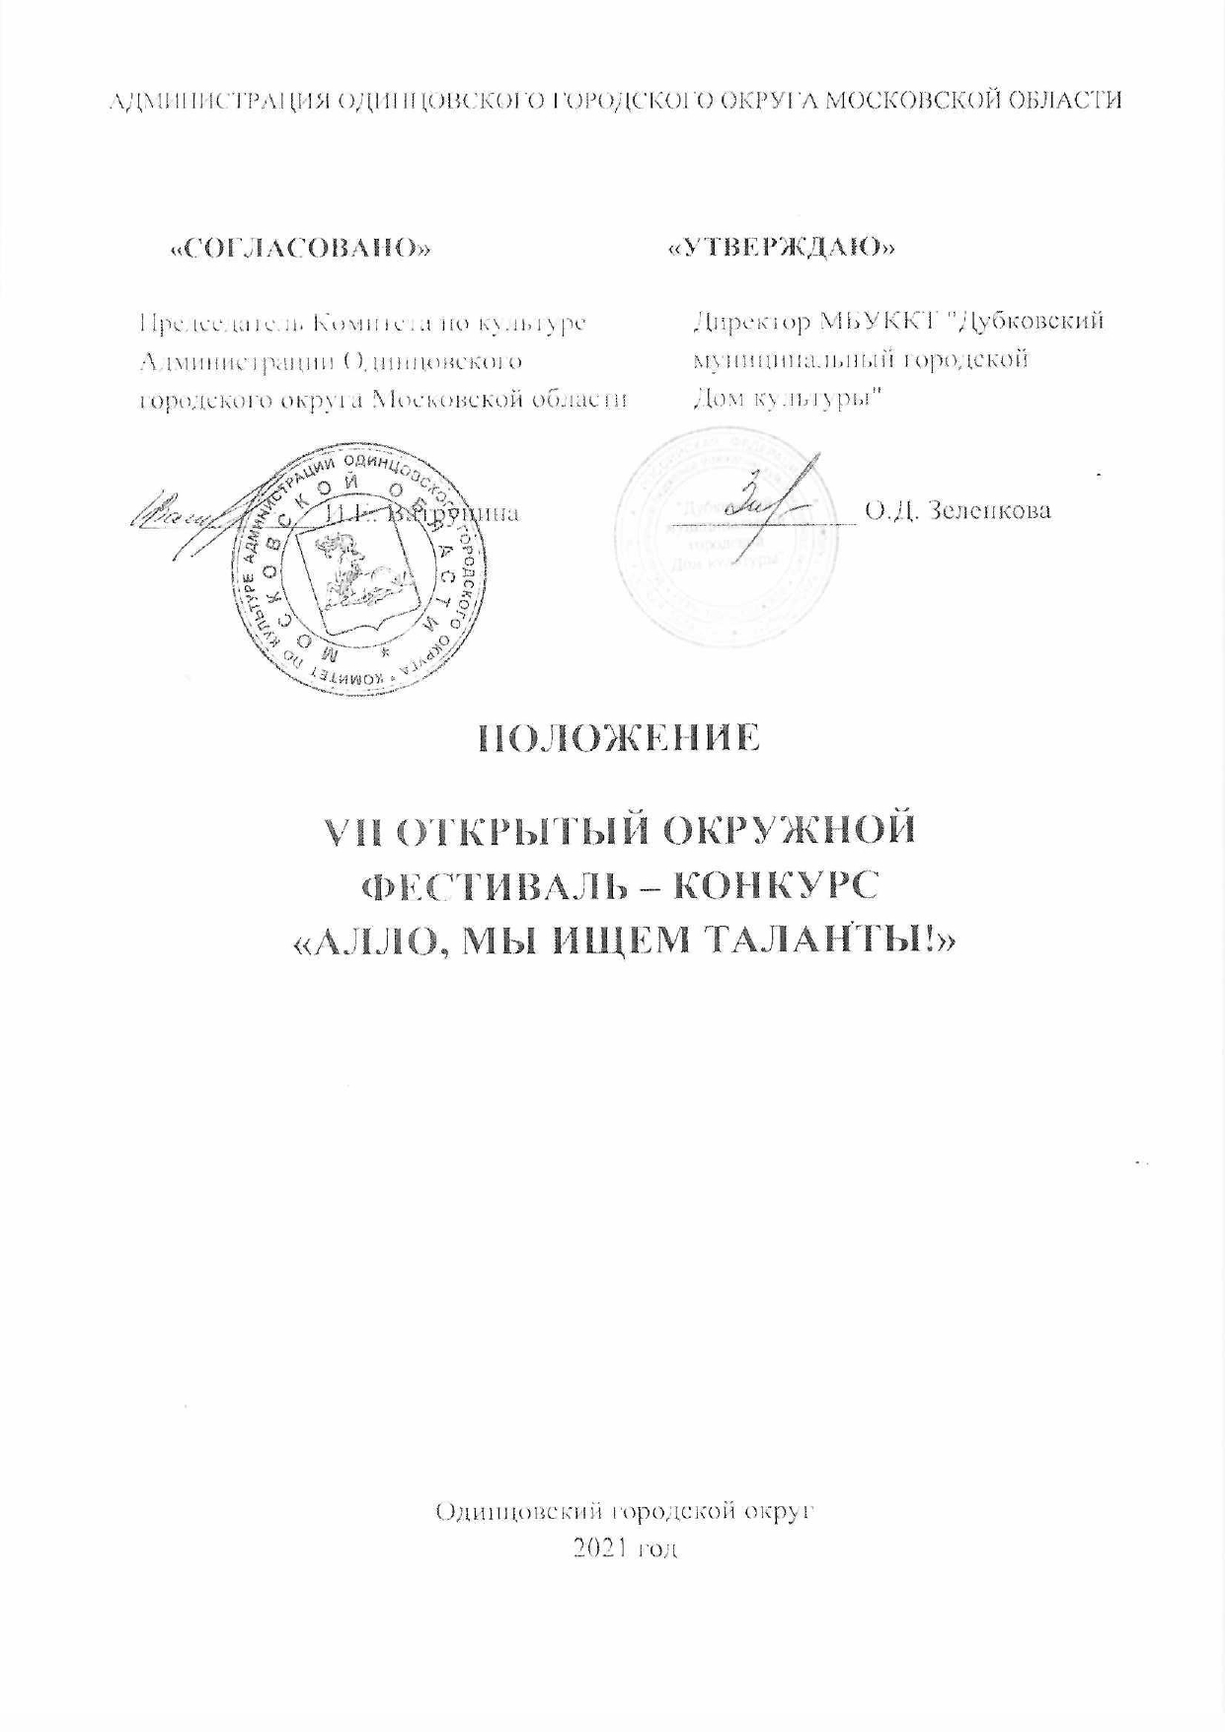
- ТРАДИЦИИ и история ФЕСТИВАЛя – КОНКУРСА
«Человек, обладающий врожденным талантом, испытывает величайшее счастье тогда, когда использует этот талант», - писал Иоганн Вольфганг Гете.
А что же такое талант? В чем он проявляется? Талант - это высокий уровень развития специальных способностей, которые проявляются в конкретной деятельности.
Традиционно Фестиваль-конкурс «Алло, мы ищем таланты!» дает возможность развития самодеятельного творчества на территории Одинцовского городского округа.
В 2012 году родилась идея создания многожанрового Фестиваля-конкурса. Вдохновителем, организатором и бессменным руководителем данного проекта является Валентина Александровна Рощина.
Фестиваль-конкурс «Алло, мы ищем таланты!» направлен на выявление ярких и талантливых исполнителей, сохранение и популяризацию традиций художественной самодеятельности, раскрытие творческого потенциала жителей Одинцовского городского округа и других регионов Российской Федерации.

- ЦЕЛИ И ЗАДАЧИ ФЕСТИВАЛЯ-КОНКУРСА
Цель:
Содействие развитию творческих способностей и формирование у людей разных возрастов духовной культуры и бережного отношения к историческому и культурному наследию, посредством художественной самодеятельности.
Задачи:
- Выявление и поддержка талантливых людей разных возрастных категорий.
- Придание дополнительного импульса развитию и пропаганде художественной самодеятельности.
- Создание благоприятных условий для культурного развития участников.
- Развитие социальной активности и творческого потенциала личности, создание условий реализации в художественной самодеятельности.
- Содействие росту творческих способностей и гармоничному становлению личности.

- УЧРЕДИТЕЛИ И ОРГАНИЗАТОРЫ ФЕСТИВАЛЯ-КОНКУРСА
Муниципальное бюджетное учреждение культуры клубного типа «Дубковский муниципальный городской Дом культуры», при поддержке Комитета по Культуре Администрации Одинцовского городского округа Московской области.
По решению Учредителя фестиваля мероприятие может проводиться в дистанционном или онлайн формате.
Организаторы осуществляют контроль за организацией и проведением Фестиваля-конкурса с учетом Стандарта организации работы в организациях сферы культуры, осуществляющих свою деятельность на территории Московской области, в целях недопущения распространения новой коронавирусной инфекции (COVID-2019).

- ОРГКОМИТЕТ ФЕСТИВАЛя – КОНКУРСА

- ПРЕДСЕДАТЕЛЬ  - ЗАМЕСТИТЕЛЬ ПРЕДСЕДАТЕЛЯ  - ЧЛЕНЫ ОРГКОМИТЕТА  - ОТВЕСТВЕННЫЙ СЕКРЕТАРЬ | Зеленкова Оксана Данииловна - директор МБУККТ «Дубковский муниципальный городской Дом культуры»  Рощина Валентина Александровна - заведующий отделом МБУККТ «Дубковский муниципальный городской Дом культуры»  Клочкова Елена Александровна - заместитель директора МБУККТ «Дубковский муниципальный городской Дом культуры»  Фомеченкова Ольга Вячеславовна заведующий отделом культурно-досуговой деятельности МБУККТ «Дубковский муниципальный городской Дом культуры»  Лимаренко Елена Геннадьевна - художественный руководитель МБУККТ «Дубковский муниципальный городской Дом культуры»  Мосина Александра Юрьевна - методист МБУККТ «Дубковский муниципальный городской Дом культуры»
Для проведения Фестиваля-конкурса создается оргкомитет, который определяет порядок и сроки проведения, формирует жюри.
Оргкомитет оставляет за собой право отклонить заявку на участие в случае нарушения условий Фестиваля-конкурса.

5. УСЛОВИЯ УЧАСТИЯ В ФЕСТИВАЛе – КОНКУРСЕ
Фестиваль-конкурс проводится среди людей разных возрастных категорий, представителей всех народностей и национальностей Российской Федерации учреждений культуры Одинцовского городского округа Московской области других регионов РФ.
Участники Фестиваля - конкурса подразделяются на возрастные группы:
Возрастные группы

Для номинаций: «вокал», «хореография»
- Младшая группа - до 7 лет
- Средняя группа - от 8 до 13 лет
- Старшая группа - от 14 до 17 лет
- Молодёжь – от 18 лет до 35 лет
- Взрослая группа– от 36-и старше.

Регламент выступления:
- «Вокал» - 1 произведение длительностью не более 5 минут;
- «Хореография» - 1 танец длительностью не более 5 минут;

Групповые категории участников для всех номинаций:
- Солисты
- Малые формы (от 2-х до 4-х человек)
- Ансамбли / коллективы (шоу-группы и т.д.)

Предварительный отбор
Для допуска к конкурсной программе жюри проводит предварительный отбор на основании присланных конкурсных работ в цифровом видеоформате.

Требования к видеоматериалам:
- Видеофайлы принимаются на конкурс в формате FullHD. Конкурсанты записывают видеоролик, загружают на любой файлообменник в облако, указывают в заявке ссылку для скачивания этого файла и присылают видеофайл на адрес электронной почты Оргкомитета Фестиваля-конкурса вместе с заявкой. (Видеоролики, загруженные в социальные сети, не принимаются) Эл.почта для заявок и видео festivalallo-talant@yandex.ru
- Видеозапись обязательно должна содержать название коллектива и название исполняемого произведения.
- Во время исполнения программы должны быть отчётливо видны все участники конкурсного выступления.
- Видео не должно содержать элементов монтажа.
- Видеозапись не должна содержать логотипов или рекламу других конкурсов и фестивалей.
- Съемка выступления при общем свете без применения дополнительных световых эффектов. Не допускаются монтаж видео выступлений с других конкурсов.
- Видео может быть снято как на профессиональные устройства, так и на смартфоны. Главное, качество просматриваемого изображения. Видеозапись низкого качества, видео, снятое с эффектом «трясущихся рук», к участию не допускается.

6. НОМИНАЦИИ, ПОРЯДОК УЧАСТИЯ, КРИТЕРИИ ОЦЕНКИ И ТРЕБОВАНИЯ

- Номинация «Вокал»
Для участников данной номинации предлагаются следующие направления:
- Эстрадное
- Академическое
- Народное
Порядок участия: Конкурсные произведения исполняются в сопровождении фонограммы -1 (минус), музыкального аккомпанемента или a capella. Допускается прописанный бэк-вокал для вокалистов (соло); не допускается прописанный бэк-вокал для ансамблей и DOUBLE-трек (инструментальное или голосовое дублирование основной партии) для всех исполнителей. Не допускается выступление вокалистов в конкурсной программе под фонограмму «плюс».
Критерии оценки: чистота интонации и качество звучания, сценическая культура, соответствие репертуара исполнительским возможностям и возрастной категории исполнителя, исполнительское мастерство, художественная образность, мелодизм, оригинальность, выразительность.
- Номинация «Хореография»
Для участников данной номинации предлагаются следующие направления:
- Народный танец
- Современный танец
- Спортивный танец
Критерии оценки: исполнительское мастерство, техника исполнения движений, композиционное построение номера, соответствие репертуара возрастным особенностям исполнителей, сценическая культура, артистизм, оригинальность, раскрытие художественного образа.

7. ПОРЯДОК ПРОВЕДЕНИЯФЕСТИВАЛя – КОНКУРСА
Фестиваль-конкурс проводится в два этапа:
- 1 этап: прием конкурсных видео с 15 по 31 марта 2021 года на электронную почту: festivalallo-talant@yandex.ru
- 2 этап: подведение итогов конкурса с 12 по 16 апреля 2021 года
- 3 этап: награждение победителей 23 апреля в 16.00 2021года

8. Порядок подачи заявки
- Заявки принимаются с 15 по 31 марта 2021г. (формат WORD и PDF) и видеофайлы в формате FullHD на эл.почту: festivalallo-talant@yandex.ru
Тема письма: НА КОНКУРС!

9. ВРЕМЯ И МЕСТО ПРОВЕДЕНИЯ
  - Прием конкурсных видео с 15 по 31 марта 2021 года
на электронную почту: festivalallo-talant@yandex.ru
  - Подведение итогов конкурса с 12 по 16 апреля 2021 года года
  - Награждение победителей 23 апреля 2021 года
  - Адрес: Московская область, Одинцовский г.о., село Дубки, ул. Советская, д.7.
  - тел. для справок: 8(498)698-97-05; 8(913)333-90-24 Валентина Александровна

10. Награждение победителей
Награждение проводится по каждой номинации и возрастной группе.
- Победителям Фестиваля-конкурса, занявшим I, II, III места присваивается звание – «ЛАУРЕАТ» VII Открытого окружного Фестиваля-конкурса "Алло, мы ищем таланты!" 1, 2 или 3 степени. Возможно присуждение специальных дипломов.
- Дуэтам, ансамблям и коллективам вручается награда одна на коллектив.
- Вручение дипломов победителям конкурса будет проводиться 23 апреля 2021 в МБУККТ «Дубковский муниципальный городской Дом культуры».
- В случае невозможности прибытия победителя конкурса на очное вручение диплома, диплом будет отправлен по адресу электронной почты победителя.
- Имена и фотографии победителей будут опубликованы на официальном сайте и официальных аккаунтах социальных сетей МБУККТ «Дубковский муниципальный городской Дом культуры».
- http://dk-dubki.mo.muzkult.ru/
- https://vk.com/id354652728

11. Финансовые условия
Конкурс проводится на безвозмездной основе.

12. Жюри ФЕСТИВАЛя – КОНКУРСА
Для работы в жюри Фестиваля-конкурса приглашаются высокопрофессиональные специалисты по видам искусств.
Условия работы жюри
Жюри конкурса имеет право:
- Не присуждать все дипломы и соответствующие им звания лауреатов.
- Делить призовое место между несколькими участниками.
- Присуждать специальные дипломы.
- Решение жюри по итогам Фестиваля-конкурса окончательно и обсуждению не подлежит.

13. КОНТАКТЫ
Справочная информация: МБУККТ «Дубковский муниципальный городской Дом культуры» по адресу: Московская область, Одинцовский район, село Дубки,
ул. Советская, дом 7.
Тел. для справок: 8-(498) -698-97-05, 8(916)333-90-24 Валентина Александровна
Сайт учреждения: http://dk-dubki.mo.muzkult.ru/

Приложение № 1
к Положению VII Открытый
окружной Фестиваль-конкурс
"Алло, мы ищем таланты!"

ЗАЯВКА
На участие в VII Открытом окружном Фестивале-конкурсе "Алло, мы ищем таланты!"
Направляющая сторона (полное наименование учреждения)
_____________________________________________________________________________

Полное название коллектива, ФИО исполнителя – солиста
____________________________________________________________________________

Номинация, количество участников, возрастная группа
____________________________________________________________________________

ФИО руководителя, педагога, контактный телефон, e-mail
____________________________________________________________________________

ФИО концертмейстера
____________________________________________________________________________

Подробная программа выступления (с указанием названия произведения, жанра, автора музыки и текста, авторов обработок и/или аранжировок, точный хронометраж каждого номера, общий хронометраж всей программы):
________________________________________________________________________________
________________________________________________________________________________
«_____» ______________ 2021 г.
Подпись______________/___________________

Приложение № 2
к Положению VII Открытый
окружной Фестиваль-конкурс
"Алло, мы ищем таланты!"

Номинация__________________________
Коллектив/участник__________________________

СОГЛАСИЕ НА ОБРАБОТКУ ПЕРСОНАЛЬНЫХ ДАННЫХ

Я, ________________________________________________________________________________
__________________________________________________________________________________
(Ф.И.О. участника конкурса)

в связи с участием в Фестивале-конкурсе, даю свое согласие на размещение и обработку своих персональных данных (паспортных, анкетных), на размещение в сети Интернет информации о себе (Ф.И.О., возраст, город), на публикацию фото- и видеоматериалов в сети Интернет с моим участием в VII Открытом окружном Фестивале-конкурсе "Алло, мы ищем таланты!"

С Положением о Фестивале-конкурсе, размещенном на сайте МБУККТ «Дубковский муниципальный городской Дом культуры» ознакомлен(а), порядок проведения конкурса мне понятны.
По моему первому требованию согласие может быть отозвано письменным заявлением.

Контактный телефон______________________
«_____» ______________ 2021 г.
Подпись______________/____________________/

Приложение № 3
к Положению VII Открытый
окружной Фестиваль-конкурс
"Алло, мы ищем таланты!"

СОГЛАСИЕ
на обработку персональных данных, на фото-и видеосъёмку
Я,_______________________________________________________________________,(фамилия, имя, отчество субъекта персональных данных или его представителя)
в соответствии с ч. 4 ст. 9 Федерального закона от 27.07.2006 N 152-ФЗ «О персональных данных», зарегистрированный(-ая) по адресу: ________________________________________________________
_______________________________________________________________________________________
документ, удостоверяющий личность: _____________________________________________________,
(наименование документа, N, сведения о дате выдачи документа и выдавшем его органе)
являясь представителем (законным) несовершеннолетнего: _______________________________________________________________________________________, действуя на основании (фамилия, имя, отчество несовершеннолетнего)
доверенности от "_____" _____________ ______ г. № ___, или иной документ, подтверждающий̆ полномочия представителя (свидетельство о рождении): _____________________________________________________________________________________________________________________________________________________________________________________________________________________________,
в целях участия в VII Открытом окружном Фестивале-конкурсе "Алло, мы ищем таланты!" (далее по тексту – Фестиваль-конкурс), подтверждаю свое ознакомление и соглашаюсь с нормативными документами, определяющими порядок проведения конкурса, в том числе с Положением о Фестивале-конкурсе, даю согласие МБУККТ «Дубковский муниципальный городской Дом культуры» Одинцовского городского округа Московской области, расположенному по адресу: с. Дубки, ул. Советская,д.7 (далее по тексту - Оператор), а также иным лицам, осуществляющим обработку персональных данных по поручению Оператора, если обработка будет поручена таким лицам:
на обработку моих персональных данных и (или) персональных данных представляемого лица, а именно: сбор, запись, систематизацию, накопление, хранение, уточнение (обновление, изменение), извлечение, использование, передачу (распространение, предоставление, доступ), обезличивание, блокирование, удаление, уничтожение персональных данных. Согласие даётся свободно, своей волей и в своем интересе или в интересе представляемого лица и распространяется на следующие персональные данные: фамилия, имя и отчество субъекта, год, месяц, дата и место рождения субъекта, наименование образовательной организации, осуществляющей обучение субъекта, а также любая иная информация, относящаяся к личности субъекта, доступная, либо известная в любой конкретный момент времени Оператору. Согласие даётся также с целью дальнейшего приглашения (оповещения) субъекта персональных данных для участия в мероприятиях, проводимых Оператором;
на фото-и видеосъёмку в одетом виде субъекта персональных данных в целях использования (публикации) фото-и видеоматериалов с его изображением на официальных сайтах, стендах, рекламных роликах, фотовыставках и в печатной продукции Оператора и (или) дней проведения Фестиваля -конкурса. Согласие даётся свободно, своей волей и в своем интересе или в интересе представляемого лица. Настоящее согласие предоставляется на осуществление любых действий в отношении фото-и видеосъёмки субъекта персональных данных, которые необходимы или желаемы для достижения целей Фестиваля-конкурса, а также в целях, соответствующих деятельности Оператора, включая (без ограничений) сбор, систематизацию, накопление, хранение, уточнение (обновление, изменение), использование, обезличивание, блокирование, фото и видео материалов, а также осуществление любых иных действий с фото-и видео материалами субъекта персональных данных. Оператор гарантирует, что обработка фото-и видео материалов осуществляется в соответствии с действующим законодательством. Обработка фото-и видеоматериалов субъекта персональных данных будет производиться автоматизированным либо иным образом.
Настоящее согласие действует со дня его подписания до дня отзыва в письменной форме.
_____________________________________________________________________________ (фамилия, имя, отчество субъекта персональных данных или его представителя и его подпись)
«_____» ______________ _______ г.

